Hierbij de link naar mijn website voor het educatieve materiaal: [Organiseren van een activiteit voor een opdrachtgever | Docent en Kennismanager Dienstverlening & Producten (jouwweb.nl)](https://almerhietkamp.jouwweb.nl/organiseren-van-een-activiteit-voor-een-opdrachtgever)

# Reflectie Event organiseren voor een opdrachtgever

Ik heb mijn leerproces tijdens Event gereflecteerd aan de hand van Korthagen.

## Handelen

Op het gebied van Event had ik al een hoop ervaring. Grit, draaiboeken schrijven en projecten organiseren heb ik veel gedaan tijdens mijn vorige studies ALO en Sportkunde. Daarnaast vind ik het zelf erg leuk om evenementen te organiseren zoals bijvoorbeeld het Oktoberfest in Stiens. Hier komen serieuze bedragen bij kijken dus ik kan wel zeggen dat ik weet hoe het is om een evenement te organiseren.

Bij dit vak komen er meer werkzaamheden kijken dan enkel het organiseren van een evenement. Werkzaamheden als koken, faciliteiten onderhouden (schoonmaak) en beveiliging. Dit zijn zaken waar ik minder ervaring in heb qua lesgeven. Wel heb ik genoeg collega’s waar ik dit mee kon ontwikkelen en dat maakt D & P voor mij een erg interessant vak. Het leuke is dat ik door deze samenwerkingen zelf ook steeds meer leer. Zo heb ik nu al kookles overgenomen en ben ik ook met bovenbouw leerlingen bezig met hun Strux boek van schoonmaak.

Ook heb ik zo ik via Boris (college van gehad tijdens studiedag D&P) een rondleiding geregeld en ben ik via hem ook in contact gekomen met Marc Bakker van de entree opleiding van de Friese Poort. Op deze manier kon ik een veel beter beeld krijgen over wat hun van hun leerlingen verwachten qua fitheid en competenties. Dit maakt het maken van gerichte lesstof veel makkelijker en daarnaast heb ik nu warm contact met de overkant voor de overdracht van leerlingen.

Deze lessenreeks wordt weer afgesloten met een aantal werkveldbezoeken. Ik merk gewoon dat mijn leerlingen hierdoor een veel beter beeld van de realiteit krijgen. Daarnaast vergroot het ook nog eens hun netwerk. Dat netwerk en de werkveldbezoeken (co-creatie) is denk ik de vaardigheid binnen D & P die ik het beste beheers. Ik vind het fantastisch om contact te hebben met andere bedrijven en samen onderwijs te ontwikkelen. Dit maakt het onderwijs veel leerzamer maar ook veel gevarieerder en dus plezieriger.

## Terugblikken

Ik weet nu al dat ik binnen de sector Z&W zeker verder wil met het vak Event. Vooral op het gebied van Uniformberoepen en het deel sport. De kans is groot dat ik volgend jaar coach word van deze leerlingen.

Net als mijn vorige lessenserie ben ik ook trots op dit resultaat. Ik weet gewoon dat leerlingen nu veel gerichter een oriëntatie krijgen op de verschillende sectoren en de uitstroommogelijkheden. Ik geef nu al de oriëntatie op marketing en dat verloopt fantastisch. Leerlingen zijn zo creatief. Ik heb een groepje wat eigen muismatten maakt en een groepje wat telefoonhoesjes bedrukt met de laserprinter. Zo kan ik marketing en product maken prachtig combineren. Het combineren van vakken en het samen creëren maakt het lesgeven veel leerzamer en zorgt er voor dat er niet standaard via vaste kaders gedacht wordt. Ik had bijvoorbeeld nooit verwacht dat mijn leerlingen (praktijkonderwijs) zo creatief waren in hun ideeën, zie onderstaande foto voor een prachtig resultaat.

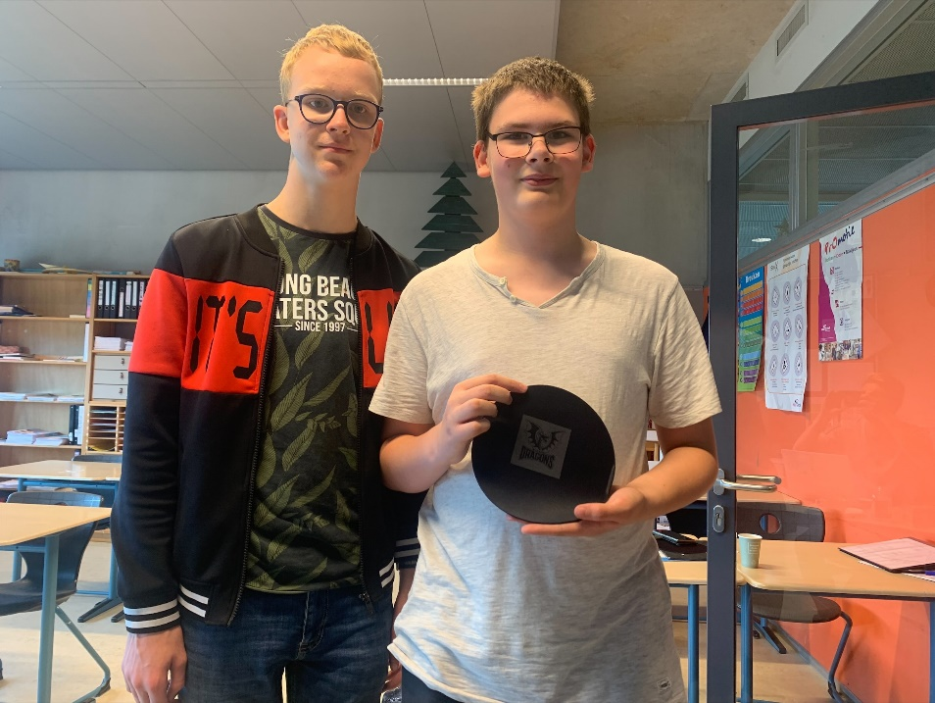

Figuur 1 Twee leerlingen met hun eigen muismat

Een ander groepje maakt Freak Shakes, een soort smoothies met van alles door elkaar. Hier ligt voornamelijk de koppeling met Event. Leerlingen kunnen in hun eigen interessegebied een product ontwikkelen en hierbij leren ze de randvoorwaarden en werkzaamheden die er mee gepaard gaan. Zo krijgt het groepje van de Freak Shakes veel kennis mee op het gebied van ingrediënten, hoeveelheden, schoonmaak en bediening. Ik denk dat deze voorbeelden samen wat de meerwaarde van D&P binnen het praktijkonderwijs weerspiegelen.

Als ik kijk naar mijn eindpresentatie van vorig jaar en de feedback die ik kreeg geeft dit vertrouwen. Veel medestudenten waren te spreken over mijn producten en de samenhang er van met andere vakken. Wel moet ik er om denken dat leerlingen de structuur blijven zien en dat ik het voor mezelf ook duidelijk houd. Ik word erg enthousiast van de ideeën maar ik moet wel zorgen dat het te overzien blijft.

## Bewustwording

Dienstverlening en Producten en het inzetten van dit vak wordt me steeds meer duidelijk. Het combineren van de vakken en het zoeken van de juiste lesstof kost veel tijd en energie maar je merkt dat je hierdoor veel beter aansluit bij de behoefte van de leerling. Ik moet er voor blijven zorgen dat alles voor de leerling en mezelf beheersbaar blijft en dan denk ik dat ik een leuke docent D&P kan worden.

Daarnaast wil ik ervoor zorgen dat ik dit studiejaar de studie af rond. Ik ben nu mooi op weg maar ik vind het lastig combineren met alle zaken die op dit moment spelen. Werk, school, huis afmaken, zaalvoetbal, training geven een zelf voetballen maken de planning erg druk. Wel krijg ik van een hoop van deze activiteiten energie dus ik zie het zeker goedkomen. Helaas hebben we nu veel minder werktijd op de dinsdag dus ik merk dat ik nu vaker in het weekend bezig moet.

## Formuleren van handelingsalternatieven

Ik moet ervoor zorgen dat ik alles beheersbaar houd. Door goed te plannen, afspraken te maken mijn SLB’er en mijn planning goed na te komen moet ik ervoor kunnen zorgen dat ik dit jaar afstudeer. Ik heb ook deadlines nodig dus die ga ik instellen met de desbetreffende studenten.

## Alternatieven uitproberen

Ik ga bovenstaande doelen uitproberen en bij het volgende vak kom ik terug op mijn ervaringen.

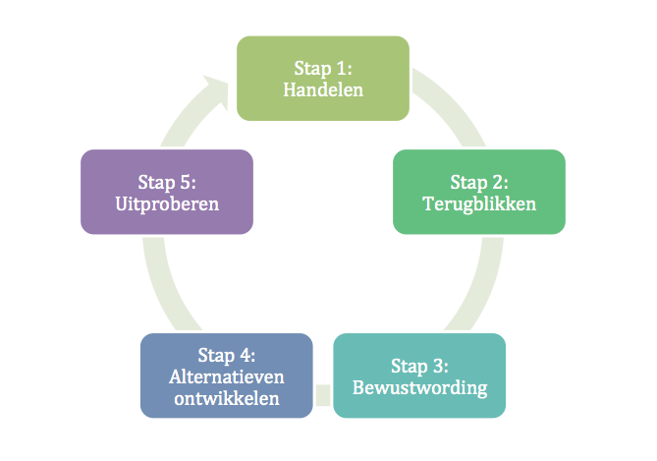

# Koppeling naar eigen LOB competenties

Om mijn reflectie te koppelen aan de loopbaancompetenties van D & P leg ik hieronder per competentie uit hoe ik mij heb ontwikkeld. Ik benoem hierin mijn eigen kwaliteiten, motivatie en doelen.

1. Kwaliteitenreflectie

Dit vak ligt mij goed. Ik heb veel gewerkt rondom evenementen en weet makkelijk te schakelen. Mijn kracht ligt in het organiserende en netwerk gedeelte. Ik weet de lessen te koppelen naar situaties uit mijn eigen situatie en deel dit op een leuke manier met mijn leerlingen. Facilitair en koken moet ik mij nog in ontwikkelen. Ik heb nu een aantal lessen meegedraaid en kan mezelf redden maar ik moet vlieguren maken om me hierin te ontwikkelen.

1. Motievenreflectie

Ik ga voor een vakinhoudelijk nog sterkere Almer Hietkamp. En dan met name op voorgenoemde onderdelen van het vak Evenement. Ik sta voor een flexibele en breed opgeleide docent die het super leuk en uitdagend vindt om in verschillende vakgebieden te kunnen werken en opleiden. Dat is denk ik ook het doel van een docent D & P. Ik houd van de afwisseling. Om dit te kunnen bereiken moet ik dus ook de onderdelen van een vak eigen gaan maken die me iets minder liggen. Natuurlijk heb je ook collega’s en andere experts die je om hulp kunt vragen en daar ben ik dan ook niet bang voor. Ik denk dat daar mijn kracht ligt. Ik kan makkelijk aangeven waar ik minder goed in ben zonder dat ik er last van heb.

1. Werkexploratie

Ik ben het meest op mijn plek in organiserende deel van de (sport) evenementen, de uniformberoepen en het thema gezonde voeding. Draaiboeken, kostenberekeningen, presenteren, en voorlichtingen. Hier ligt mijn kracht maar ook mijn passie. Dit kan ik ook het beste aanleren omdat hier mijn expertise ligt. Ik vind het enorm leuk en heb er ook ervaring in.

1. Loopbaansturing

Ik ga mijn doel behalen door vlieguren te maken. Ik geef nu al meerdere blokken per week Dienstverlening & Producten en werk veel samen met de afdeling Zorg & Dienstverlening. Tijdens open dagen en doe dagen help ik bijvoorbeeld met het organiseren van de catering en dat helpt mij om me te ontwikkelen op dit vakgebied. Ik heb een groot netwerk in de Horeca in Leeuwarden wat er voor zorgt dat ik ook werkenden in deze sector kan benaderen voor stages, gastlessen en werkbezoeken.

1. Netwerken

Ik denk dat hier mijn kracht ligt omtrent D&P. Anke Walinga en Henny Soldaat zijn collega’s die mij veel helpen bij de te ontwikkelen vakgebieden van Event. Daarnaast haal ik veel hulp uit mijn medestudenten van Dienstverlening en Producten omdat iedereen hier een andere expertise heeft. Ik merk echt dat je elkaar dan zo makkelijk beter en breder inzetbaar maakt.